知行书院文化课程讲义 2017/11/28

题外话： 感恩节

中国文化核心：勿以善小而不为，勿以恶小而为之

人类文明的演进历史:

渔猎文明--------游牧文明---------农耕文明

大自然一花一鸟：玫瑰， fantail , kea, katoitoi

杂说四•马说 唐•韩愈

世有伯乐，然后有千里马。千里马常有，而伯乐不常有。故虽有名马，只辱于奴隶人之手，骈pián死于槽cáo枥lì之间，不以千里称也。

马之千里者，一食或尽粟sù一石dàn。食sì马者不知其能千里而食也。是马也，虽有千里之能，食不饱，力不足，才美不外见xiàn，且欲与常马等不可得，安求其能千里也？

策之不以其道，食sì之不能尽其材，鸣之而不能通其意，执策而临之，曰：“天下无马！”呜呼！其真无马邪？其真不知马也！

古诗学习：《山村咏怀》 宋·邵雍

一去二三里，烟村四五家。

亭台六七座，八九十枝花。

登飞来峰 宋·王安石

飞来山上千寻塔，闻说鸡鸣见日升。

不畏浮云遮望眼，只缘身在最高层。

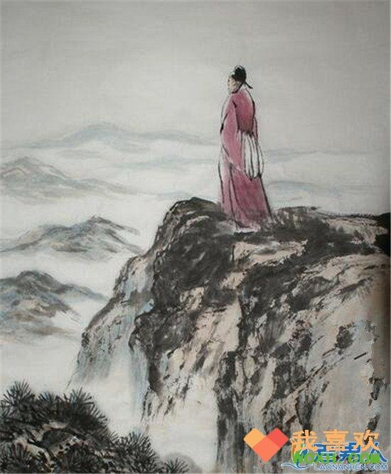

成语学习: 蚍pí蜉fú撼hàn树 鸡犬升天

课堂练习:

一，填空：

明朝大儒王阳明提出了____ ____ _____ 一。

中国文化四柱是指：经 ____ 子 ____ 。

请选择以下人物谁是唐朝楷书四大家： ____________, ____________,_____________,_____________, 王羲之， 欧阳询， 李白， 褚遂良， 韩愈， 柳公权，颜真卿， 怀素， 苏东坡， 王阳明， 鲁智深。

请问马牛羊鸡犬豕shǐ的豕是什么动物？______

二，诗词填空：

《山村咏怀》

宋·邵雍

___去___ ___里，烟村___ ___家。

亭台___ ___座，___ ___ ___枝花。

三，请标标点： 学弈

弈秋通国之善弈者也使弈秋诲huì二人弈其一专心致志惟弈秋之为听一人虽听之一心以为有鸿鹄hú将至思援弓缴zhuó而射之虽与之俱学弗若之矣为是其智弗若与曰非然也